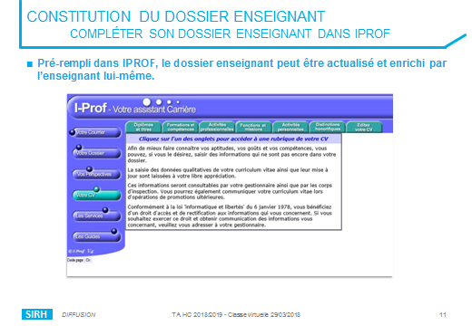

Après vérification et actualisation des données, validez votre saisie. Dans la rubrique « Titres et diplômes », vérifiez si tous vos diplômes et titres sont enregistrés. Dans le cas contraire, vous devez rajouter le diplôme ou titre manquant et adresser le justificatif à la DSDEN 73 par mail au plus tard le 25 avril 2018 à l’adresse suivante :
Anne-marie.robin@ac-grenoble.fr

